**LAPORAN PRAKTIKUM FISIKA KOMPUTASI**

**PEMODELAN GERAK JATUH BEBAS (GJB) DAN GERAK LURUS**

**BERUBAH BERATURAN (GLBB)**

Untuk memenuhi salah satu tugas mata kuliah Praktikum Fisika Komputasi Dosen Pengampu : Mada Sanjaya W.S., M.Si., Ph.D.

Asisten Praktikum : Andi Eka Nugraha



Disusun Oleh :

Thirda Febrilian Putra (12070300042)

**FAKULTAS SAINS DAN TEKNOLOGI**

**UIN SUNAN GUNUNG DJATI BANDUNG**

**2022**

A. METODE PRAKTIKUM

1. Alat dan Bahan

**Tabel 1.1** Alat dan Bahan

|  |  |  |
| --- | --- | --- |
| **No** | **Alat dan Bahan** | **Jumlah** |
| 1 | Laptop / PC | 1 |
| 2 | Microsoft Excel | - |

1. Prosedur Praktikum

a. Gerak Jatuh Bebas (GJB)

* + Siapkan alat dan bahan yang akan digunakan.
  + Kumpulkan data-data yang akan digunakan pada saat simulasi, kemudian buat tabel dari data yang telah dikumpulkan tersebut.

**Tabel 1.2** Data yang Digunakan pada saat Simulasi

|  |  |  |
| --- | --- | --- |
| **DATA** | NILAI | **KETERANGAN** |
| **H0 (**𝒎**)** | 500 | **Ketinggian awal** |
| **g (**𝒎⁄𝒔𝟐**)** | -9,8 | **Percepatan Gravitasi** |
| **t (**𝒔**)** | 0 - 10 | **waktu** |
| **N** | 10 | **jumlah data (integer)** |
| **h=h0+0,5*g*t^2** | - | **Ketinggian pada waktu t** |

* + Lakukan perhitungan sesuai dengan persamaan dibawah ini :

**Tabel 1.3** Persamaan yang digunakan untuk menghitung Gerak Jatuh Bebas.

|  |
| --- |
| **Solusi** |
| 𝑉 = 𝑔. 𝑡 |
| 𝑌 = ( ). 𝑔. 𝑡2 |
| 𝐻𝑡 = 𝐻0 + 𝑌 |

* + Jika data sudah di dapatkan maka buka tab pengembang(developer) lalu sisipkan(insert) pilih batang penggulung (scrolling bar).

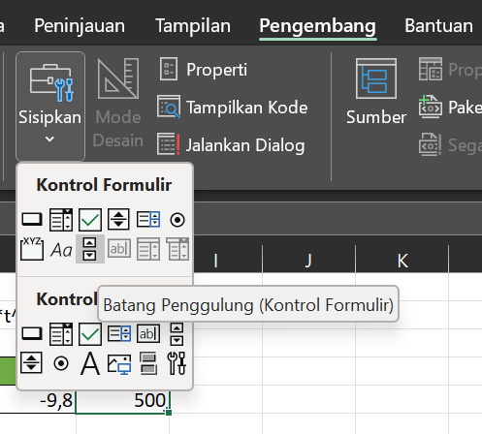

**Gambar 1.** Posisi Batang Penggulung

* + Selanjutnya buka format kontrol, pilih waktu, tentukan nilai awal 0 dan nilai akhir 10

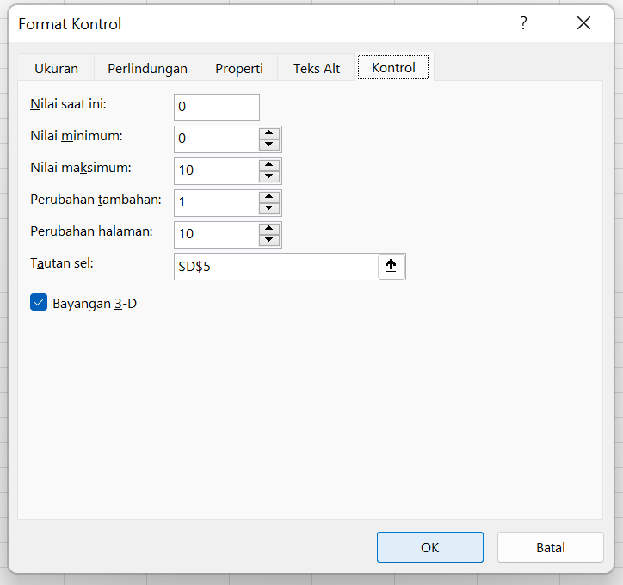

**Gambar 2.** Format Kontrol

• Kemudian buat grafik untuk menampilkan gerak jatuh bebas, buat data baru berupa s buat nilainya 0 karena tidak ada pergerakan di sumbu x dan pilih data h sebagai sumbu y lalu klik bagan yang dianjurkan (recommended chart), semua bagan, XY (sebar).

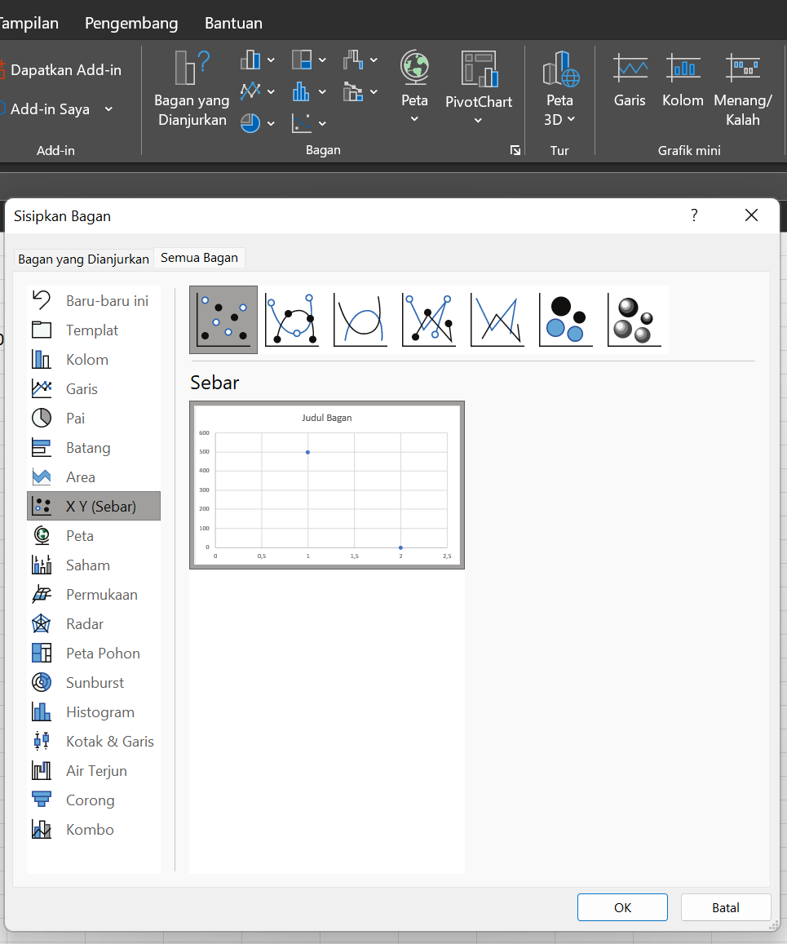

**Gambar 3.** Bagan yang dianjurkan (Recommendeed Chart)

* Setelah tabel dibuat, klik tab desain bagan lalu klik pilih data

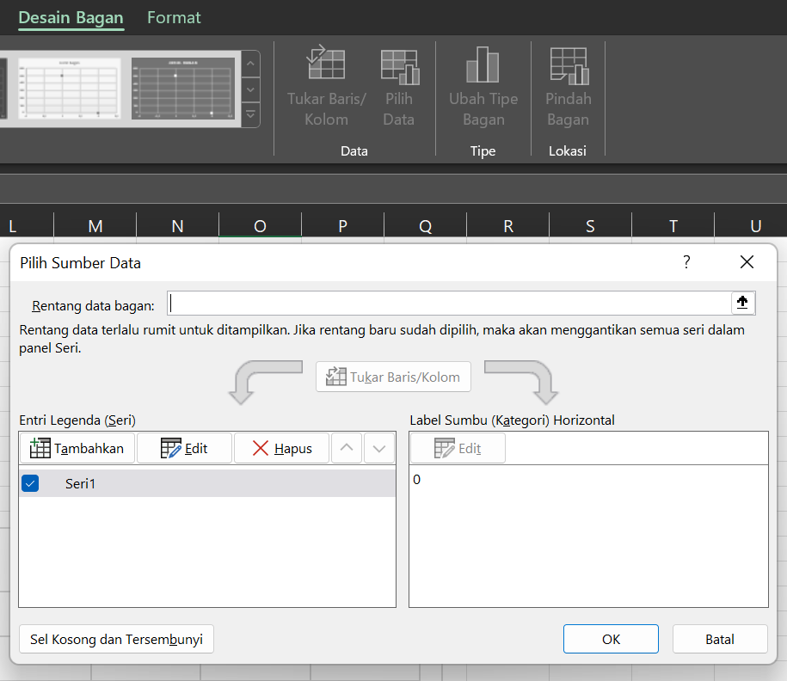

**Gambar 4.** Pilih data

* Klik Edit dan masukan nilai s sebagai x dan nilai h sebagai y

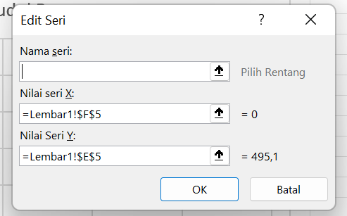

**Gambar 5.** Edit data tabel

* Variasikan tampilan tabel agar tampak menarik*.*

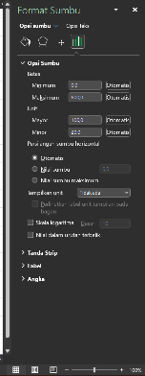

**Gambar 6.** Variasi tampilan tabel

* Selesai.

B. PEMBAHASAN

a. Gerak Jatuh Bebas (GJB)

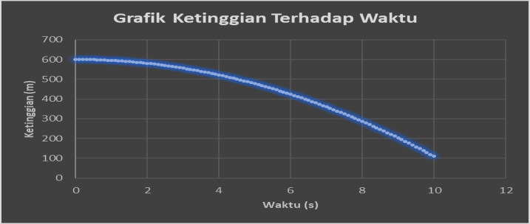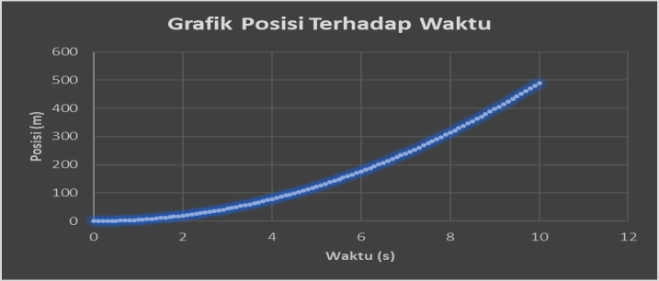

**Gambar 1.** Grafik Ketinggian Terhadap **Gambar 2.** Grafik Posisi Terhadap

Waktu Waktu

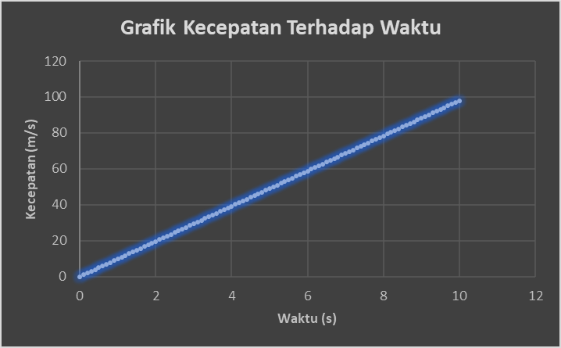

**Gambar 3.** Grafik Kecepatan Terhadap Waktu

Pada praktikum kali ini, dibahas mengenai gerak jatuh bebas berupa simulasi pemodelan menggunakan Microsoft Excel. Otomatisasi grafik yang menunjukkan pemodelan/ animasi akan menghasilkan data. Data yang dihasilkan berupa hasil perumusan fisika yang dibuat command pada microsoft excel. Disini kita membuat slider yang dapat mendeteksi posisi suatu titik (dianggap objek) setiap detik yang kita slide akan menurunkan benda ke suatu posisi h sesuai rumusnya.

Pada slider dibuat untuk mengganti jumlah detik, semakin turun semakin bertambah dengan batasan antara 0 sampai 10 yang artinya datanya terbagi 10 dengan 1 data tiap detiknya. Lalu tabel ditunjukkan untuk visualisasi dari simulasi tersebut. Sumbu x dibuat s yang mana nilainya 0 karena objek yang diteliti hanyalah h yang ada di sumbu y.

Pada simulasi terdapat bahwa maksimal yang ditempuh objek bergambar gajah itu hanya mencapai 10m dari permukaan tanah atau melakukan gerak sejauh 490m dalam waktu 10 detik ini. Artinya gerak jatuh bebas ketika tidak memiliki kecepatan awal dan mengabaikan gesekan udara, suatu objek akan mencapai jarak 490m hanya menggunakan bantuan percepatan gravitasi senilai 9,8 𝑚/𝑠2.

**LAMPIRAN**

